# **РГР №1.**

# **ОПРЕДЕЛЕНИЕ ФОРМЫ И РАЗМЕРОВ ПОПЕРЕЧНОГО СЕЧЕНИЯ**

# **ГОРИЗОНТАЛЬНЫХ ВЫРАБОТОК**

## 1.1 Общие положения

Форма сечения горизонтальной выработки в свету, в основном, зависит от вида горной крепи, а незакрепленной выработки – от величины и соотношения и направлений главных осей напряжений горного давления. При проведении выработок им придают шатровую, трапециевидную или прямоугольно-сводчатую форму сечения. Трапециевидную форму применяют при деревянной, металлической или железобетонной крепи и наличии небольшого давления и срока существования. Прямоугольно-сводчатую форму применяют при монолитной бетонной, набрызг-бетонной, анкерной и комбинированной крепи или выработках, не имеющих крепи.

Различают площади поперечного сечения выработок в свету и вчерне (в проходке). Площадь сечения в свету определяют по размерам выработки до крепи, за вычетом площадей, занимаемых балластным слоем рельсового пути и трапом пешеходной дорожки с канавкой. Площадь сечения вчерне является проектной площадью (в проходке).

Размер поперечного сечения в свету зависит от назначения выработок и определяется габаритами подвижного состава и числом рельсовых путей, шириной конвейера, скрепера или погрузочно-доставочной машины с учетом необходимых зазоров между этими машинами и крепью, которые регламентируются правилами безопасности.

Зазор между подвижным составом и крепью на протяженных участках выработки при рельсовом транспорте составляет не менее 200мм при монолитной бетонной, анкерной и набрызг-бетонной крепи, и не менее 250мм при других видах крепи.

При наличии в выработке рельсовых путей (при локомотивном транспорте) для передвижения людей предусматривается пешеходная дорожка (проход) шириной не менее 700мм (размер на высоте 1800мм от уровня трапа или балластного слоя). Для аккумуляторных электровозов эта величина составляет 750мм. На закруглениях выработки, при откатке электровозами, размер зазора и прохода увеличивают с наружной стороны кривой на 300мм, с внутренней – на 100мм.

Высоту выработки в свету от уровня головки рельса до крепи принимают не менее 2000мм, исходя из минимальной высоты подвески контактного провода, равной 1800мм. Минимальный зазор в свету между контактным проводом и крепью составляет 200мм. В местах посадки людей и в выработках околоствольного двора высота подвески контактного провода принимается равной соответственно 2000 и 2200мм.

В выработках, оборудованных конвейерами, проход с одной стороны должен быть не менее 700мм, а с другой – 400мм, а расстояние от верхней части конвейера до кровли должно составлять не менее 500мм. Ширина проходов у натяжных и приводных головок равна 600мм.

При использовании погрузочно-транспортных машин, зазор между машиной и крепью принимается равным 500мм обеих сторон. Зазор для прохода людей при этом не предусматривают, чтобы не увеличивать площадь сечения выработки, и хождение людей в период работы машины запрещают. Минимальный зазор между наиболее выступающей частью машины и кровлей выработки принимают равным 500мм.

## 1.2 Расчет площади поперечного сечения трапециевидной выработки с применением деревянной крепи (рис.1).

Расчет площади поперечного сечения выработки рекомендуется вести в следующей последовательности. По габаритам подвижного состава определяют ширину однопутевой выработки в свету на уровне кромки подвижного состава, *В* (мм).

***В = m + A + n′ , (1.1)***

где *m* – размер зазора на уровне кромки подвижного состава, мм;

*А* – ширина подвижного состава, мм;

*n′* – размер прохода для людей на уровне кромки подвижного состава, мм.

***n′ = n +* [*1800 – (h + ha)*]*ctgα, (1.2)***

где *n* – размер прохода на высоте 1800мм от уровня балластного слоя;

*h* – высота подвижного состава от головки рельса;

*ha –* высота верхнего строения пути от балластного слоя до головки рельса (160мм);

α– угол наклона стоек, град, (α= 85°) ***ctg85***° ***= 0,0875***, ***cos85°=0,0872, sin85°=0,996.***

Шпалы укладываются в балластный слой (hδ), толщиной 160-250мм, погружая их на 2/3 его толщины.

Ширина двухпутевой выработки в свету, *В* (мм) определяется:

***В = m + 2A + p + n′ , (1.3)***

где *p* – зазор между составами (*p=200*мм).

Высота выработки от головки рельса до верхняка h1 (мм) в случае применения ***контактных электровозов*** определяется по формуле:

***h1 = hкп + K, (1.4)***

где *hkn* – высота подвески контактного провода, мм (*hkn* = 1800мм);

*K* – зазор между контактным проводом и крепью, мм (*К* = 200мм).

При транспортировании ***аккумуляторным электровозом***:

***h1 = h + dr + С, (1.5)***

где *dr* – диаметр вентиляционного трубопровода, мм;

*С* – зазор между подвижным составом и вентиляционной трубой (200мм);

Высота *h* должна быть не меньше высоты погрузочной машины при поднятом ковше (в случае использования самоходного оборудования) с учетом толщины транспортной дорожки, мм.

Ширина выработки в свету по кровле *l1* (мм)

***l1 = B - 2(h1 - h) ctgα, (1.6)***

Ширина выработки в свету на уровне балластного слоя *l2* (мм)

***l2 = B +2(h + hа) ctgα, (1.7)***

Высота выработки от балластного слоя до крепи *h2* (мм)

***h2 = h1 + hа , (1.8)***

Площадь поперечного сечения выработки в свету *Sсв* (мм2) = м2

***Sсв* *= 0,5 (l1 + l2) h2 , (1.9)***

Ширина выработки вчерне по кровле *l3* (мм)

***l 3 = l1 + 2а′ + 2δ , (1.10)***

где *а′* – диаметр стойки крепи (160…180…200… - 320 мм);

δ – толщина затяжки, мм. (40 мм)

Ширина выработки по почве вчерне *l4* (мм)

, ***(1.11)***

где *hb* – высота от почвы выработки до головки рельса;

***hb = ha + hδ, (1.12)***

***h4 = hδ + h2 +а′+δ ,***

Площадь сечения выработки вчерне *Sч* (мм)

***Sч* *= 0,5 (l3 + l4) h4 , (1.13)***

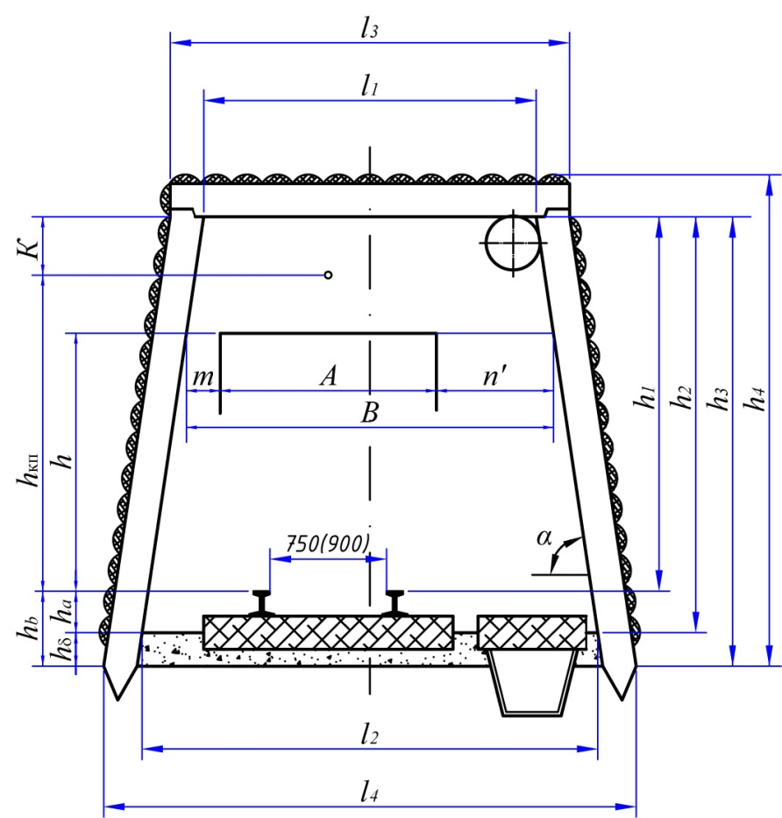

Рис. 1 - Поперечное сечение трапециевидной выработки с применением деревянной крепи.

***1.3. Расчет площади поперечного сечения прямоугольно-сводчатой выработки с применением бетонной крепи* (рис.2).**

При прямоугольно-сводчатой форме высота выработки в свету складывается из высоты стенок до уровня балластного слоя и из высоты свода. Высоту выработки вчерне *Н* определяют как высоту в свету плюс толщину крепи в своде (δ). Высота стенки от уровня головки рельса до пяты свода *h*, должна удовлетворять условиям, при которых обеспечиваются минимальные зазоры между подвижным составом и крепью, а также контактным проводом и крепью.

Высота вертикальной стенки от уровня трапа до пяты свода (h1) принимается равной 1800мм. Высоту свода принимают в зависимости от коэффициента крепости пород. Для монолитной бетонной крепи при ƒ = 3 – 9, *ho* = *B*/3, для набрызг-бетонной и анкерной крепи и в выработках без крепи при ƒ < 12, *ho* = *B*/3, а при ƒ > 12, *ho* = *B*/4.

Кривая трехцентрового (коробкового) свода образуется тремя дугами: осевой *R* и двумя боковыми *r*. Радиусы свода в зависимости от его ширины В (мм) приведены ниже:

Высота свода, (*hо*) *В*/3 *В*/4

Радиус осевой дуги, (*R*) *В 0,692 В 0,905*

Радиус боковой дуги, (*r*) *В 0,262 В 0,173*

Проектная ширина выработки *В1* (мм) состоит из ширины выработки в свету и удвоенной толщины крепи (δ).

Ширина однопутевой выработки в свету *В* (мм)

***В = m + A + n , (1.14)***

Ширина двухпутевой выработки в свету *В′* (мм)

***В′ = m + 2 A + p + n , (1.15)***

где *p* – расстояние между подвижными средствами, мм.

Высота вертикальной стенки выработки от балластного слоя *h2*, мм

***h2 = h1 + ha = 1800 + 160 = 1960 (1.16)***

Ширина выработки вчерне *В1* (мм)

***В1 = В +2δ , (1.17)***

***δ – 200мм (толщина бетонной крепи)***

Площадь сечения выработки в свету *Sсв* (мм)

при высоте свода *ho = В/3:* ***Sсв* *= В (h2 + 0,26В) , (1.18)***

при высоте свода *ho = В/4:* ***Sсв* *= В (h2 + 0,175В) , (1.19)***

Высота стенки от почвы выработки *h3*, мм

***h3 = h2 + hδ , (1.20)***

Площадь сечения выработки вчерне *Sч* (мм2)

при высоте свода *ho = В/3:* ***Sч* *= В1 (h3 + 0,26В1) , (1.21)***

при высоте свода *ho = В/4:* ***Sч* *= В1 (h3 + 0,175В1) , (1.22)***

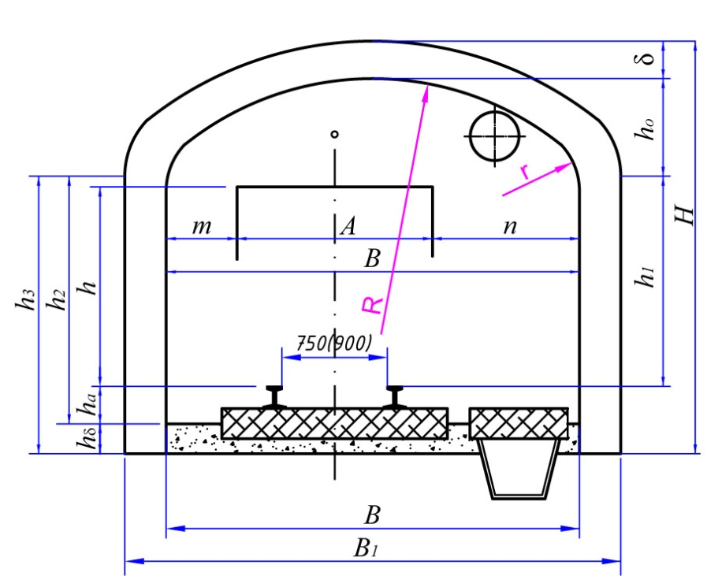

Рис.2 - Поперечное сечение прямоугольно-сводчатой выработки

с применением бетонной крепи.

Площадь поперечного сечения выработки в свету *Sсв* должна удовлетворять требованиям «Единых правил безопасности при разработке месторождений подземным способом» по допустимым скоростям движения воздуха по выработкам, т.е. удовлетворять условию:

***U ≤ Q / Sсв , (1.23)***

где Q – расход воздуха, который должен поступать по выработке, м3/с.

В квершлагах, вентиляционных и главных откаточных штреках, скорость должна быть не более 8м/с. Студенты самостоятельно производят построение поперечного сечения горизонтальной горной выработки в зависимости от типа откаточных средств. Параметры откаточных средств приведены в табл. 1.

Таблица 1 – Основные параметры откаточных средств

|  |  |  |  |  |  |  |
| --- | --- | --- | --- | --- | --- | --- |
| ***№***  ***варианта*** | ***Тип электровоза*** | ***Параметры*** | | | | ***Ширина колеи,***  ***мм*** |
| ***Ширина, мм*** | ***Длина, мм*** | ***Высота, мм*** | ***Жесткая база, мм*** |
| ***Контактные электровозы*** | | | | | | |
| 1 / 11 | 3 КР-600 | 960 | 2590 | 1400 | 810 | 600 |
| 2 / 12 | 4 КР | 1000  (1300) | 3120 | 1515 | 900 | 600  (750, 900) |
| 3 / 13 | 10 КР – 2 | 1048  (1348) | 4500 | 1500 | 1200 | 600  750 (900) |
| 4 / 14 | 14 КР – 2А | 1340 | 4500 | 1550 | 1700 | 750, 900 |
| 5 / 15 | КР – 28 | 1350 | 10700 | 1650 | 900 | 750, 900 |
| ***Аккумуляторные электровозы*** | | | | | | |
| 6 / 16 | АК – 2У | 900 | 2015 | 1180 | 650 | 600 |
| 7 / 17 | 4,5 АРП – 2м | 1000 | 3300 | 1350 | 900 | 600, 750 |
| 8 / 18 | 5 АРВ – 2 | 1300 | 3480 | 1480 | 450 | 750, 900 |
| 9 / 19 | АМ 8 – 1 | 1080 | 4550 | 1440 | 1200 | 600, 750 |
| 10 / 20 | 13 АРП – 1 | 1380 | 5600 | 1515 | 1500 | 900 |